Coral Ramos Gonzalo
Directora - Abogada
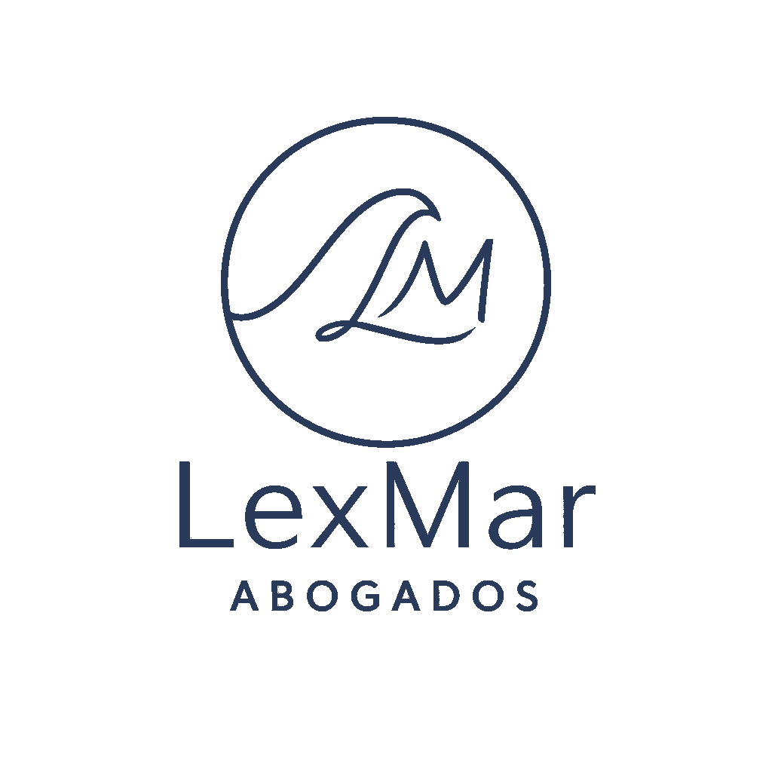

Tfno.: 611 770 042
Email: c.ramos@lexmarabogados.es
Calle de Bethencourt y Molina nº1, 1º Local 36
Centro Comercial Ntra. Sra. De África
38003 – Santa Cruz de Tenerife
www.lexmarabogados.es


Este mensaje y cualquier archivo adjunto al mismo son confidenciales y conciernen exclusivamente a las personas a las que va dirigido. Si usted no es el destinatario de este mensaje y lo ha recibido por error, deberá ser consciente de que cualquier uso, difusión o copia están absolutamente prohibidos, y debe notificarlo inmediatamente al remitente y, a continuación, eliminarlo de su sistema. Asimismo, se le advierte que toda información personal contenida en este mensaje se encuentra protegida por la normativa protectora de datos personales. Sus datos personales podrán ser tratados por Dña. Coral Ramos Gonzalo como responsable del tratamiento (c.ramos@lexmarabogados.es) con la finalidad de gestionar las comunicaciones entre las partes a través de este medio. Por último, se pone en su conocimiento que en aras del cumplimiento Reglamento (UE) 2016/679 del Parlamento Europeo y del Consejo, de 27 de abril de 2016, puede ejercer los derechos de acceso, rectificación, cancelación, limitación, oposición y portabilidad de manera gratuita mediante correo electrónico a c.ramos@lexmarabogados.es o bien en Calle de Bethencourt y Molina nº1, 1º, Local 36 (38003 – Santa Cruz de Tenerife).

Coral Ramos Gonzalo
Directora - Abogada

 | Tfno.: 611 770 042  Email: c.ramos@lexmarabogados.es  Calle de Bethencourt y Molina nº1, 1º Local 36  Centro Comercial Ntra. Sra. De África  38003 – Santa Cruz de Tenerife  www.lexmarabogados.es  

